长安大学2010年大学生结构设计竞赛细则
一．竞赛题目
不等跨双车道桥梁结构模型设计、制作和加载试验
二．竞赛内容
竞赛内容包括：理论方案设计、结构模型制作、作品介绍与答辩、模型加载试验。
三．竞赛要求
1. 参赛要求

每个参赛队由3名学生组成，提倡参赛学生跨专业组队。每位参赛者只允许参加一个参赛队，各参赛队应独立设计、制作。每个参赛队只能提交一份作品，并给作品命名。

2. 理论方案要求
（1）理论方案的内容应包括：设计说明书、方案图和计算书。设计说明书应包括对方案的构思、造型和结构体系及其他有特色方面的说明；方案图应包括结构整体布置图、主要构件详图和方案效果图；计算书应包括结构选型、计算简图、荷载分析、内力分析、承载能力估算等。
（2）正文按设计说明书、方案图和计算书的顺序编排。理论方案要求用A4纸打印，一式二份于规定时间内交到竞赛组委会。

3. 设计制作要求
- 模型制作材料与工具
模型制作材料为组委会统一提供的PVC材料、腊线、胶黏剂，组委会同时提供白卡纸，白卡纸仅限用于桥面板以使小车顺利通过，其重量计入模型重量中，各参赛队根据模型实际情况确定是否采用。不得使用组委会指定以外的其它任何材料，否则将直接取消其参赛资格。
模型制作工具包括美工刀、直尺、图板等，请参赛者自备。
- 模型尺寸要求
模型的长度不得大于2035mm，模型的外轮廓横向最大宽度不得大于300mm，桥面设置两个车道，每个车道宽不得小于100mm，因两车道之间设有行车导索，所以车道之间不能有立柱、拉索一类的构件。桥面以下的模型高度不得大于150mm，桥面高差不得大于20 mm。
桥面应能使加载小车顺利通过。模型除与支座、两端下压板（提供竖向向下压力）、前端挡板（防止小车前进时模型滑移）接触外，不能与加载装置的其它部位接触。为保证小车能够顺利通过，模型应根据加载小车的尺寸，预留足够的通行空间，并能够满足给定的加载装置，请参赛队注意加载装置给定的条件。
在长跨跨中的左右两个车道中线以外要设置位移量测点，量测点处需有一个不小于10 mm×10 mm、与主结构有足够连接刚度、水平方向、面朝下的平面，位置如附图所示。
（3）支座条件
加载装置设置三个支座，位于一条直线上，外侧两个支座的中心距为2010mm，中间支座中心距外侧两个支座中心的距离分别为1310mm、700mm。支座沿顺桥方向宽度为25mm，支座沿横桥方向长度为300mm。三个支座均可为模型提供竖向支承，不提供水平作用力和转动约束。各支座均可以根据需要调整高度。
外侧两个支座上方设下压板，可为模型端部提供竖向下压力。在小车行进方向前端，模型可以利用加载装置提供水平推力以抵抗牵引小车而产生的水平力，加载装置后端不提供水平力。

4. 加载试验要求
（1）模型加载试验采用两辆重量相同的小车加载，分别行驶在同方向的不同的车道上。当第一辆车匀速行驶到离出发点为1米时，第二辆车开始启动。每当小车到达模型较大跨跨中时，小车必须停止10秒钟，同时测量跨中的位移，然后再继续匀速缓慢通行。整个加载过程的总时间不得多于150秒，小车由参赛选手牵引。
（2）加载小车重量分为6kg、7kg、8kg、9kg、10kg五个级别，参赛队只有两次加载机会，赛前需预报第一次加载重量级别，第二次加载重量级别各队可视第一次加载情况现场决定。
（3）加载小车外轮廓最大尺寸为长200mm，宽90mm，高150mm，小车有前后两个车轮，车轮中心轴距离为120mm，前后轮均为圆柱体，圆柱长度为80mm，车体底平面距离地面15mm（详见示意图）。
四．评分规则
总分为100分，包括结构造型与体系、理论分析、模型制作、叙述答辩和加载试验5个方面。
- 结构造型与体系（10分）
按模型结构的构思、造型和结构体系的合理性、实用性和创新性评分。
（2）理论分析（10分）
按设计说明书、方案图和计算书内容的完整性、正确性评分。
（3）模型制作（10分）
按模型制作工艺情况评分。
以上3项均在加载前评毕。模型尺寸及材料使用不符合设计制作要求的，或参赛过程中有其他违规现象的将直接淘汰，不进入加载试验阶段。
（4）叙述答辩（10分）
按现场叙述和答辩情况，由评委当场给分。
（5）加载试验（60分）
加载过程中，如果出现下列任一情况，将视为加载失败，退出加载试验：
a.模型长跨跨中的最大竖向位移越过规定的限值；
b.因模型主要构件出现失稳、结构变形过大和破坏等本身原因，使小车滑落或使小车除车轮外的其他部分与桥面板或桥梁的其它构件接触。
完成加载试验的模型，按以下方法计分：
先按荷重比（F=Q/W）计算出各模型的相对分，其中Q代表模型所承受的最大移动荷载（N），W代表模型自重（N）；再将F值为最大（记Fmax）的模型定为满分（60分），其余模型的分数按（满分×F/Fmax）计算。

附件1：加载试验程序及操作步骤

  - 由参赛队员自行将模型安置在试验装置上，在安置模型的同时，由一名参赛队员向评委和观众介绍参赛作品，然后回答评委提问，时间控制在３分钟内。
  - 由参赛队员在模型一端放置第一次加载重量的小车，并开始牵引小车匀速缓慢通行，当第一辆车行驶到离出发点为1米时，第二辆车开始启动。每当小车到达模型较大跨跨中时，小车停止10秒钟，量测位移，然后再继续匀速缓慢通行。
  - 若第一次加载成功，参赛队可选择第二次加载重量，并以同样方式完成第二次加载试验。整个加载过程的总时间不得多于150秒。最后以通过的最大加载重量计分。

加载装置立面示意图
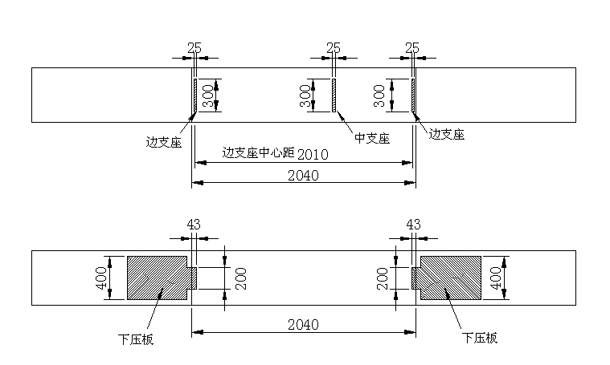
加载装置平面示意图
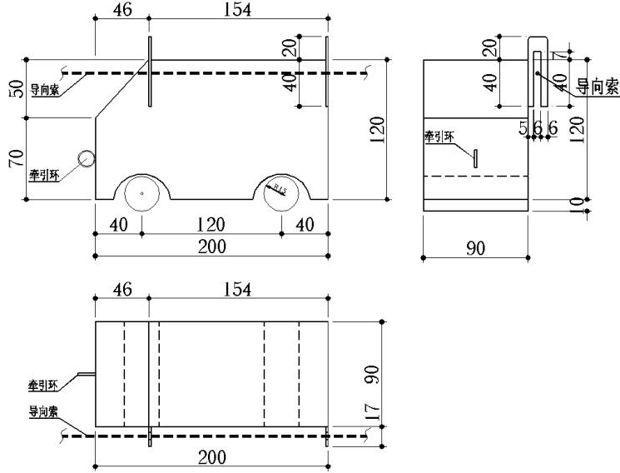
加载小车示意图
位移量测点位置示意图

